福建省莆田市2013年中考数学试卷
一、精心选一选：本大题共8小题，每小题4分，共32分。每小题给出的四个选项中有且只有一个选项是符合题目要求的，答对的得4分，答错、不答或答案超过一个的一律得0分。
1． 2013的相反数是（ ）
 | A． | 2013 | B． | ﹣2013 | C． | 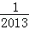 | D． | ﹣
2．下列运算正确的是（ ）
 | A． | （a+b）²=a²+b² | B． | 3a²﹣2a²=a² | C． | ﹣2（a﹣1）=﹣2a﹣1 | D． | a⁶÷a³=a²
3．对于一组统计数据：2，4，4，5，6，9．下列说法错误的是（ ）
 | A． | 众数是4 | B． | 中位数是5 | C． | 极差是7 | D． | 平均数是5
4．如图，一次函数y=（m﹣2）x﹣1的图象经过二、三、四象限，则m的取值范围是（ ）
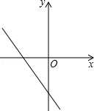
 | A． | m＞0 | B． | m＜0 | C． | m＞2 | D． | m＜2

5．如图是一个圆柱和一个长方体的几何体，圆柱的下底面紧贴在长方体的上底面上，那么这个几何体的俯视图可能是（ ）
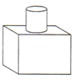
 | A． | 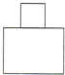 | B． | 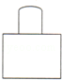 | C． | 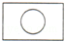 | D． | 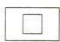
6．如图，将Rt△ABC（其中∠B=35°，∠C=90°）绕点A按顺时针方向旋转到△AB₁C₁的位置，使得点C、A、B₁在同一条直线上，那么旋转角等于（ ）
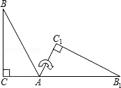
 | A． | 55° | B． | 70° | C． | 125° | D． | 145°
7．如图，△ABC内接于⊙O，∠A=50°，则∠OBC的度数为（ ）
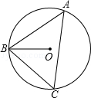
 | A． | 40° | B． | 50° | C． | 80° | D． | 100°
8．下列四组图形中，一定相似的是（ ）
 | A． | 正方形与矩形 | B． | 正方形与菱形
 | C． | 菱形与菱形 | D． | 正五边形与正五边形
二、细心填一填：本大题共8小题，每小题4分，共32分）
9．不等式2x﹣4＜0的解集是 ．
10．小明同学在“百度”搜索引擎中输入“中国梦”，搜索到相关的结果个数约为8650000，将这个数用科学记数法表示为 ．
11．如图，点B、E、C、F在一条直线上，AB∥DE，BE=CF，请添加一个条件 ，使△ABC≌△DEF．
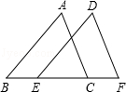
12．已知在Rt△ABC中，∠C=90°，sinA=，则tanB的值为 ．
13．（4分）如图是一株美丽的勾股树，其中所有的四边形都是正方形，所有的三角形都是直角三角形，若正方形A、B、C、D的面积分别为2，5，1，2．则最大的正方形E的面积是 ．
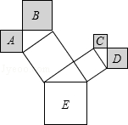
14．（4分）经过某个路口的汽车，它可能继续直行或向右转，若两种可能性大小相同，则两辆汽车经过该路口全部继续直行的概率为 ．

15．（4分）如图，正方形ABCD的边长为4，点P在DC边上且DP=1，点Q是AC上一动点，则DQ+PQ的最小值为 ．
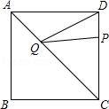

16．（4分）统计学规定：某次测量得到n个结果x₁，x₂，…，x_{n}．当函数y=++…+取最小值时，对应x的值称为这次测量的“最佳近似值”．若某次测量得到5个结果9.8，10.1，10.5，10.3，9.8．则这次测量的“最佳近似值”为 ．

三、耐心做一做：本大题共9小题，共86分。解答应写出必要的文字说明、证明过程或演算步骤。
17．（8分）计算：+|﹣3|﹣（π﹣2013）⁰．

18．（8分）先化简，再求值：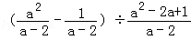，其中a=3．
19．（8分）莆田素有“文献名邦”之称，某校就同学们对“莆田历史文化”的了解程度进行随机抽样调查，将调查结果制成如图所示的两幅统计图：
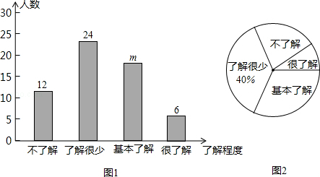
根据统计图的信息，解答下列问题：
（1）本次共调查 60 名学生；
（2）条形统计图中m= 18 ；
（3）若该校共有学生1000名，则该校约有 200 名学生不了解“莆仙历史文化”．

20．（8分）定义：如图1，点C在线段AB上，若满足AC²=BC•AB，则称点C为线段AB的黄金分割点．
如图2，△ABC中，AB=AC=1，∠A=36°，BD平分∠ABC交AC于点D．
（1）求证：点D是线段AC的黄金分割点；
（2）求出线段AD的长．
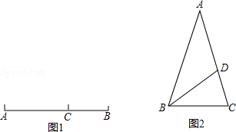

21．（8分）如图，▱ABCD中，AB=2，以点A为圆心，AB为半径的圆交边BC于点E，连接DE、AC、AE．
（1）求证：△AED≌△DCA；
（2）若DE平分∠ADC且与⊙A相切于点E，求图中阴影部分（扇形）的面积．
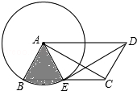

22．（10分）如图，直线l：y=x+1与x轴、y轴分别交于A、B两点，点C与原点O关于直线l对称．反比例函数y=的图象经过点C，点P在反比例函数图象上且位于C点左侧，过点P作x轴、y轴的垂线分别交直线l于M、N两点．
（1）求反比例函数的解析式；
（2）求AN•BM的值．
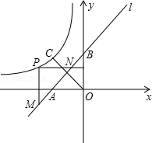

23．（10分）如图所示，某学校拟建一个含内接矩形的菱形花坛（花坛为轴对称图形）．矩形的四个顶点分别在菱形四条边上，菱形ABCD的边长AB=4米，∠ABC=60°．设AE=x米（0＜x＜4），矩形EFGH的面积为S米²．
（1）求S与x的函数关系式；
（2）学校准备在矩形内种植红色花草，四个三角形内种植黄色花草．已知红色花草的价格为20元/米²，黄色花草的价格为40元/米²．当x为何值时，购买花草所需的总费用最低，并求出最低总费用（结果保留根号）？
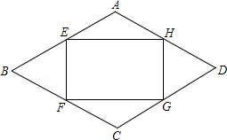

24．（12分）如图，抛物线y=ax²+bx+c的开口向下，与x轴交于点A（﹣3，0）和点B（1，0）．与y轴交于点C，顶点为D．
（1）求顶点D的坐标．（用含a的代数式表示）；
（2）若△ACD的面积为3．
①求抛物线的解析式；
②将抛物线向右平移，使得平移后的抛物线与原抛物线交于点P，且∠PAB=∠DAC，求平移后抛物线的解析式．
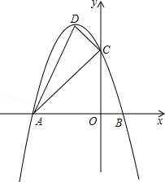

25．（14分）在Rt△ABC，∠C=90°，D为AB边上一点，点M、N分别在BC、AC边上，且DM⊥DN．作MF⊥AB于点F，NE⊥AB于点E．
（1）特殊验证：如图1，若AC=BC，且D为AB中点，求证：DM=DN，AE=DF；
（2）拓展探究：若AC≠BC．
①如图2，若D为AB中点，（1）中的两个结论有一个仍成立，请指出并加以证明；
②如图3，若BD=kAD，条件中“点M在BC边上”改为“点M在线段CB的延长线上”，其它条件不变，请探究AE与DF的数量关系并加以证明．
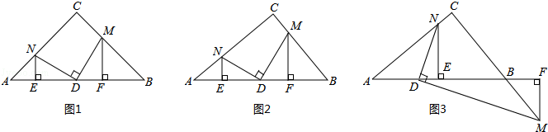

参考答案
1、B 2、B 3、B 4、D 5、C 6、C 7、A 8、D
9、x＜2 10、8.65×10⁶ 11、AB=DE 12、
13、10 14、 15、5 16、10.1
17、 | 解：原式=2+3﹣1=4．

18、 | 解：原式=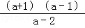•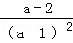=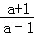，  当a=3时，原式=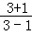=2．

19、 | 19.解：（1）调查的总人数是：24÷40%=60（人），  故答案是：60；  （2）m=60﹣12﹣24﹣6=18，故答案是：18；  （3）不了解“莆仙历史文化”的人数是：1000×=200．  故答案是：200．  23、
  20、 |  | 解：（1）∵∠A=36°，AB=AC，  ∴∠ABC=∠ACB=72°，  ∵BD平分∠ABC，  ∴∠CBD=∠ABD=36°，∠BDC=72°，  ∴AD=BD，BC=BD，  ∴△ABC∽△BDC，  ∴=，即=，  ∴AD²=AC•CD．  ∴点D是线段AC的黄金分割点．  （2）∵点D是线段AC的黄金分割点，  ∴AD=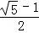AC=．
  21、
   | 解答： |  | （1）证明：∵四边形ABCD是平行四边形，  ∴AB=CD，AD∥BC，  ∴四边形AECD是梯形，  ∵AB=AE，  ∴AE=CD，  ∴四边形AECD是等腰梯形，  ∴AC=DE，  在△AED和△DCA中，  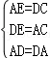，  ∴△AED≌△DCA（SSS）；  （2）解：∵DE平分∠ADC，  ∴∠ADC=2∠ADE，  ∵四边形AECD是等腰梯形，  ∴∠DAE=∠ADC=2∠AED，  ∵DE与⊙A相切于点E，  ∴AE⊥DE，  即∠AED=90°，  ∴∠ADE=30°，  ∴∠DAE=60°，  ∴∠DCE=∠AEC=180°﹣∠DAE=120°，  ∵四边形ACD是平行四边形，  ∴∠BAD=∠DCE=120°，  ∴∠BAE=∠BAD﹣∠EAD=60°，  ∴S_{阴影}=×π×2²=π．
  22、： | 解：（1）连接AC，BC，由题意得：四边形AOBC为正方形，  对于一次函数y=x+1，令x=0，求得：y=1；令y=0，求得：x=﹣1，  ∴OA=OB=1，  ∴C（﹣1，1），  将C（﹣1，1）代入y=得：1=，即k=﹣1，  则反比例函数解析式为y=﹣；  （2）过M作ME⊥y轴，作ND⊥x轴，  设P（a，﹣），可得ND=﹣，ME=|a|=﹣a，  ∵△AND和△BME为等腰直角三角形，  ∴AN=×（﹣）=﹣，BM=﹣a，  则AN•BM=﹣•（﹣a）=2．  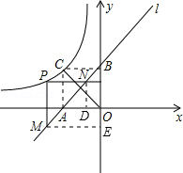
23、： | 解：（1）连接AC、BD，  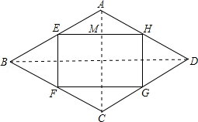  ∵花坛为轴对称图形，  ∴EH∥BD，EF∥AC，  ∴△BEF∽△BAC，  ∵∠ABC=60°，  ∴△ABC、△BEF是等边三角形，  ∴EF=BE=AB﹣AE=4﹣x，  在Rt△AEM中，∠AEM=∠ABD=30°，  则EM=AEcos∠AEM=x，  ∴EH=2EM=x，  故可得S=（4﹣x）×x=﹣x²+4x．  （2）易求得菱形ABCD的面积为8cm²，  由（1）得，矩形ABCD的面积为x²，则可得四个三角形的面积为（8+x²﹣4x），  设总费用为W，  则W=20（﹣x²+4x）+40（8+x²﹣4x）  =20x²﹣80x+320  =20（x﹣2）²+240，  ∵0＜x＜4，  ∴当x=2时，W取得最小，W_{最小}=240元．  即当x为2时，购买花草所需的总费用最低，最低费用为240元．

24、
解答： | 解：（1）∵抛物线y=ax²+bx+c与x轴交于点A（﹣3，0）和点B（1，0），  ∴抛物线解析式为y=a（x+3）（x﹣1）=ax²+2ax﹣3a，  ∵y=a（x+3）（x﹣1）=a（x²+2x﹣3）=a（x+1）²﹣4a，  ∴顶点D的坐标为（﹣1，﹣4a）；  （2）如图1，①设AC与抛物线对称轴的交点为E．  ∵抛物线y=ax²+2ax﹣3a与y轴交于点C，  ∴C点坐标为（0，﹣3a）．  设直线AC的解析式为：y=kx+t，  则：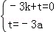，  解得：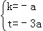，  ∴直线AC的解析式为：y=﹣ax﹣3a，  ∴点E的坐标为：（﹣1，﹣2a），  ∴DE=﹣4a﹣（﹣2a）=﹣2a，  ∴S_{△ACD}=S_{△CDE}+S_{△ADE}=×DE×OA=×（﹣2a）×3=﹣3a，  ∴﹣3a=3，解得a=﹣1，  ∴抛物线的解析式为y=﹣x²﹣2x+3；  ②∵y=﹣x²﹣2x+3，  ∴顶点D的坐标为（﹣1，4），C（0，3），  ∵A（﹣3，0），  ∴AD²=（﹣1+3）²+（4﹣0）²=20，CD²=（﹣1﹣0）²+（4﹣3）²=2，AC²=（0+3）²+（3﹣0）²=18，  ∴AD²=CD²+AC²，  ∴∠ACD=90°，  ∴tan∠DAC===，  ∵∠PAB=∠DAC，  ∴tan∠PAB=tan∠DAC=．  如图2，设y=﹣x²﹣2x+3=﹣（x+1）²+4向右平移后的抛物线解析式为y=﹣（x+m）²+4，两条抛物线交于点P，直线AP与y轴交于点F．  ∵tan∠PAB===，  ∴OF=1，则F点的坐标为（0，1）或（0，﹣1）．  分两种情况：  （Ⅰ）如图2①，当F点的坐标为（0，1）时，易求直线AF的解析式为y=x+1，  由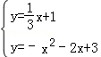，解得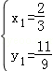，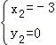（舍去），  ∴P点坐标为（，），  将P点坐标（，）代入y=﹣（x+m）²+4，  得=﹣（+m）²+4，  解得m₁=﹣，m₂=1（舍去），  ∴平移后抛物线的解析式为y=﹣（x﹣）²+4；  （Ⅱ）如图2②，当F点的坐标为（0，﹣1）时，易求直线AF的解析式为y=﹣x﹣1，  由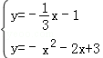，解得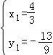，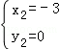（舍去），  ∴P点坐标为（，﹣），  将P点坐标（，﹣）代入y=﹣（x+m）²+4，  得﹣=﹣（+m）²+4，  解得m₁=﹣，m₂=1（舍去），  ∴平移后抛物线的解析式为y=﹣（x﹣）²+4；  综上可知，平移后抛物线的解析式为y=﹣（x﹣）²+4或y=﹣（x﹣）²+4．  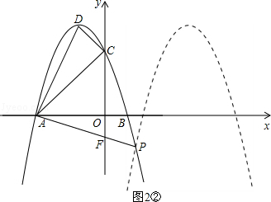  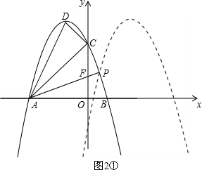  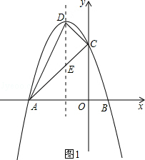

25、解答： | （1）证明：若AC=BC，则△ABC为等腰直角三角形，  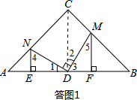  如答图1所示，连接OD，则CD⊥AB，又∵DM⊥DN，∴∠1=∠2．  在△AND与△CDM中，  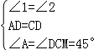  ∴△AND≌△CDM（ASA），  ∴DM=DN．  ∵∠4+∠1=90°，∠1+∠3=90°，∴∠4=∠3，  ∵∠1+∠3=90°，∠3+∠5=90°，∴∠1=∠5，  在△NED与△DFM中，  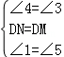  ∴△NED≌△DFM（ASA），  ∴NE=DF．  ∵△ANE为等腰直角三角形，∴AE=NE，∴AE=DF．  （2）①答：AE=DF．  证法一：由（1）证明可知：△DEN∽△MFD，  ∴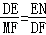，即MF•EN=DE•DF．  同理△AEN∽△MFB，  ∴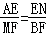，即MF•EN=AE•BF．  ∴DE•DF=AE•BF，  ∴（AD﹣AE）•DF=AE•（BD﹣DF），  ∴AD•DF=AE•BD，∴AE=DF．  证法二：如答图2所示，过点D作DP⊥BC于点P，DQ⊥AC于点Q．  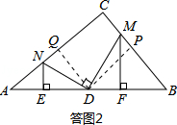  ∵D为AB中点，  ∴DQ=PC=PB．  易证△DMF∽△NDE，∴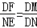，  易证△DMP∽△DNQ，∴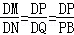，  ∴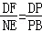；  易证△AEN∽△DPB，∴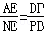，  ∴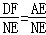，∴AE=DF．  ②答：DF=kAE．  证法一：由①同理可得：DE•DF=AE•BF，  ∴（AE﹣AD）•DF=AE•（DF﹣BD）  ∴AD•DF=AE•BD  ∵BD=kAD  ∴DF=kAE．  证法二：如答图3，过点D作DP⊥BC于点P，DQ⊥AC于点Q．  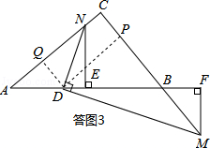  易证△AQD∽△DPB，得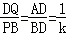，即PB=kDQ．  由①同理可得：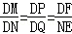，  ∴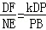；  又∵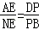，  ∴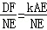，  ∴DF=kAE．

